13 de enero del 2026

Al: Honorable Comité de Compras y Contrataciones de este ayuntamiento

De: VIRGILIO CRUZ (Alcalde Municipal)

Asunto: Solicitud Proceso para el Plan Nacional de Mejoramiento de Infraestructura Peatonal (Aceras y Contenes) 2025-2026

Distinguidos miembros del Comité

Honorables miembros del comité de compras y contrataciones, del ayuntamiento del municipio de Los Hidalgos ha recibido del Gobierno de la República Dominicana una certificación de aporte de recursos económicos, ascendente a Cuatro millones ciento sesenta y unos mil seiscientos noventa y unos pesos dominicanos con 98/100 (RD$4,161,691.98) para el Plan Nacional de Mejoramiento de Infraestructura Peatonal (Aceras y Contenes) para realizarse en el municipio.

Es por eso por lo que por medio de la presente les solicito la realización de un Proceso de adquisición, de acuerdo a los lineamientos de la Ley 340-06 sobre Compras y Contrataciones.

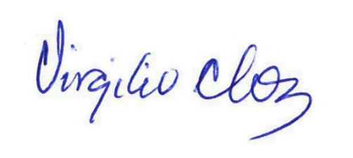
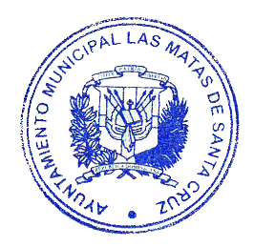
Sin otro particular,

______________________________________
Virgilio Cruz
Alcalde

